Сайт <https://www.alfastrah.ru/individuals/travel/vzr/?id=3a07249e67af00839fd251389f5853569a8ea24b>

Для формирования сегментов можно отслеживать поля:

Направление – сегментация по направлениям

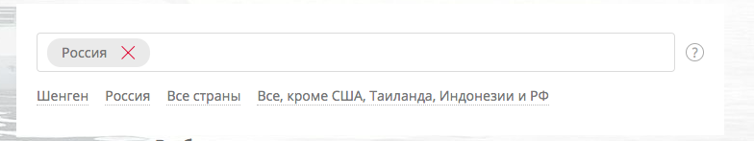

По видам активностей – критично для страховщика для оценки рисков сегментов:

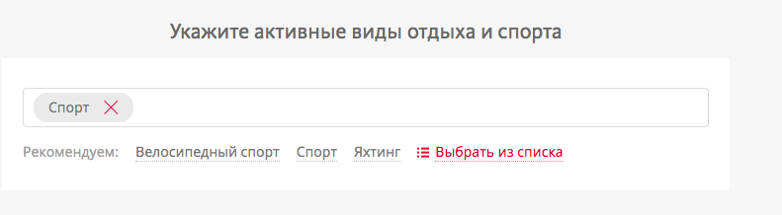

Выбор из программ с шага 2 – позволит опередить сегменты по выбору программы и популярность страховых программ:

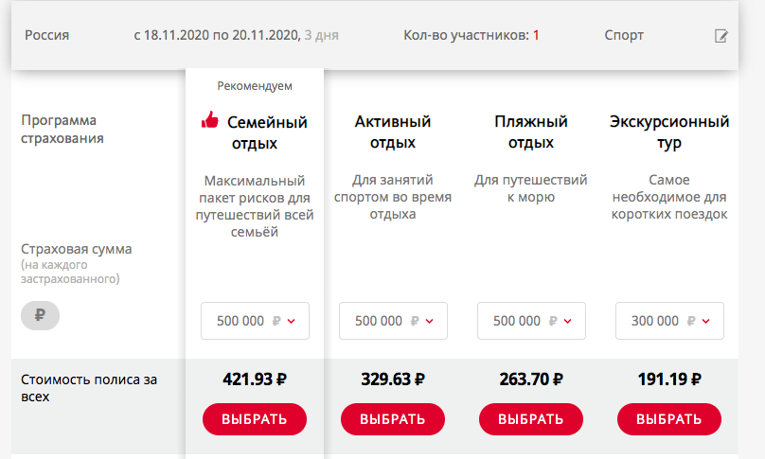

Код для поля выбора страны, при выборе всех стран:

$('.calculator-field__input').eq(0).text()

Результат:

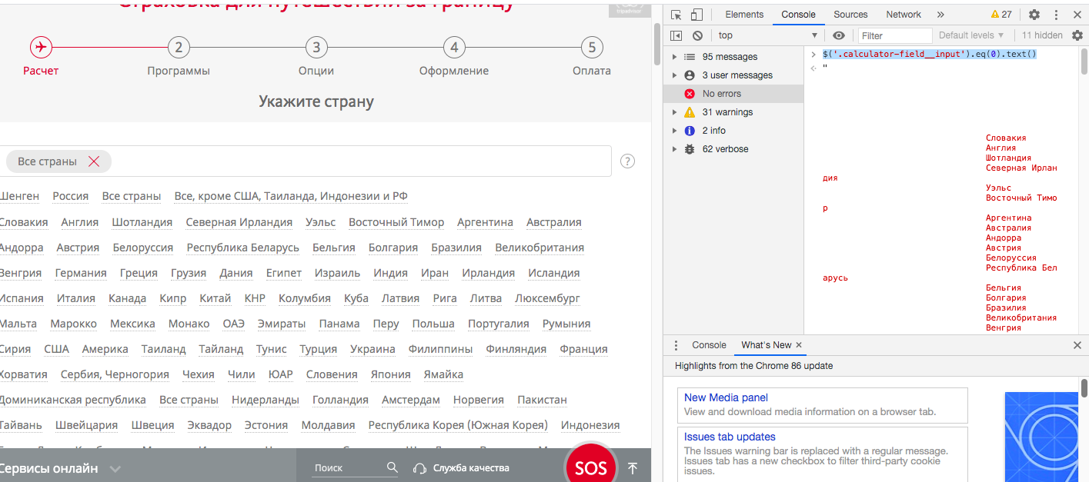

Код для поля выбора вида спорта:

$('.select__box.js-select-wrap').eq(1).text()

Результат:

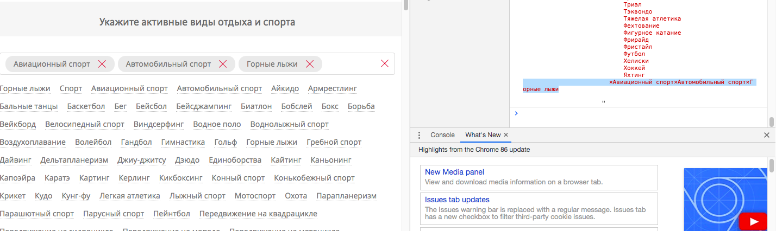

Код для выбора списка полисов:

$('.calculator-price__row.calculator-price__row_top-align.js-info-layer-2.is-showed').eq(0).text()

